Министерство образования Республики Беларусь

Учреждение образования

БЕЛОРУССКИЙ ГОСУДАРСТВЕННЫЙ УНИВЕРСИТЕТ

ИНФОРМАТИКИ И РАДИОЭЛЕКТРОНИКИ

Кафедра программного обеспечения информационных технологий

Лабораторная работа № 7

Создание диаграммы последовательностей

Для ИС «Туристическое агентство»

Выполнил: студент гр.914302

Хомич А.А.

Проверил: Казючиц В.О.

Минск 2021

Цель работы:

Создание диаграммы последовательностей.

Результат выполнения:

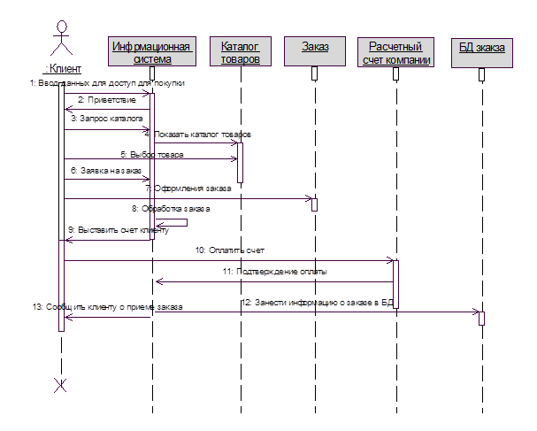

Более упрощенный вариант диаграммы последовательности:

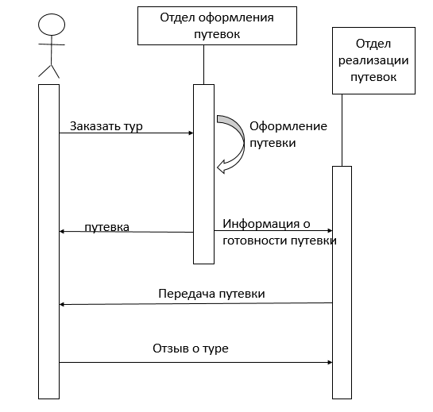

Вывод:

Мной была построена диаграмма последовательностей в ИС «Туристическое агентство»